Муниципальное бюджетное дошкольное образовательное учреждение «Детский сад №5»

Совместная деятельности в старшей группе

«Настольная игра «Хоккей»

Разработала:
Федоренко Г.Л.
воспитатель

п. Куеда 2022
Использование разнообразных методов в данной совместной деятельности способствует развитию у детей познавательной потребности, учит самостоятельному поиску, открытию и усвоению нового, облегчает детям овладение методом научного познания в процессе поисковой деятельности.
Цель: развивать интерес к исследовательской деятельности, экспериментированию
Задачи:
Воспитательные: Воспитывать дружеские взаимоотношения между детьми в команде в процессе игры.
Развивающие: Развивать исследовательское умение – задавать вопросы, умение анализировать информацию (выделять свойства предмета).
Образовательные:
1. Изучить свойства магнита.
2. Повторить с детьми правила олимпийской игры «Хоккей».
Практическая задача для детей: создать игру по типу «Хоккей».

Ход занятия
- Мотивация. Игра «Угадай, что в коробке?».
Воспитатель: Ребята, хотите со мной поиграть? У меня есть коробочка, в ней лежит предмет. Вы хотите узнать, что там лежит? Правила игры такие: вы задаете мне вопросы, а я отвечаю, кто отгадает предмет - тот выиграл. Нельзя отгадывать наугад, нужно задавать вопросы на определение цвета, материала, формы, размера, на выделение частей предмета, его использования. (При перечислении педагог выставляет карточки).

Ответы фиксируются условными обозначениями на мольберте. При затруднениях детей используются наводящие вопросы, делается обобщение ответов.
Воспитатель: Правильно, магнит. Ребята, что вы знаете про магнит?
ОПЫТ №1 «Все ли притягивает магнит?» (На столе лежат вперемежку предметы, надо их разобрать таким образом: отложить только те предметы на поднос, которые притягивает магнит)
Воспитатель: подводит к своему демонстрационному столу детей и указывает на предметы, сделанные из разных материалов (пластмассы, дерева, резины, стекла, железа).
Воспитатель: К каким предметам притягивается магнит?
Магнит притягивается к железным предметам.
ОПЫТ №2 «Магнитные полюса».
Воспитатель: У каждого из вас есть магнит. Давайте прикаснемся своим магнитом разными сторонами с магнитом своего соседа. Посмотрим, что будет.
Наши магниты то соединяются, то отталкиваются друг от друга.
Воспитатель: Верно. Это происходит из-за полюсов магнитов. С одной стороны магнита «северный» полюс, а с другой – «южный». Где ещё могут быть «южный» и «северный» полюсы? (планеты Земля)
Воспитатель: просит одного ребёнка показать на глобусе географические полюса Земли и отметить «южный» полюс красным кружочком, а «северный» – синим.
Воспитатель: Скажите, ребята, наша Земля какой формы? (круглой)
Воспитатель: А почему люди, предметы, дома не падают с неё? (Земля притягивает к себе всё)
Воспитатель: Земля, как один большой магнит, притягивает к себе всё, она обладает магнетизмом.
ОПЫТ №3 «Магнит преграды не боится».
Воспитатель: Теперь мы должны узнать, действует ли притягивающая сила магнита на металлические предметы (скрепки) через дерево, бумагу, пластмассу, стекло и воду.
Дети отмечают, что действие магнита на скрепки через дерево, бумагу, пластмассу не исчезает.
Воспитатель: «А сейчас маленько отдохнем и опять опыты начнем»
Разминка в кругу Игра с мячом «Притягивает - не притягивает»
Дети садятся за столы
Воспитатель: В какую настольную игру можно играть за столом, через доску? Воспитатель: Ребята, в хоккей во всем мире играет так много людей, что она даже включена в программу зимних Олимпийских игр. Интересная игра? Вам нравится играть в нее? Вы хотели бы сейчас со мной поиграть в такую игру? А вы знаете, как в нее играть, знаете правила этой игры?
Дети называют правила игры
Воспитатель: Посмотрите, сколько информации, что будем делать чтобы не забыть информацию. (Ответы детей). Как можно записать информацию, если писать еще не умеешь? Можно ее фиксировать условными знаками, или картинками? Ребята, нам надо зафиксировать правила игры «Хоккей», оборудование и спортивную форму игроков (ватман А3 с сюжетной картинкой по центру).

Идет работа по типу заполнения схемы «Паучок».
1. По очереди называйте правила?
2. Выбери картинку и приклей (педагог обращается к тому ребенку, который назвал). И т.д.
Воспитатель: Ребята смотрите, какое панно у нас с вами получилось, вы сможете по нему другим ребятам рассказать о спортивной игре «Хоккей». Интересная игра? А мы сейчас в группе сможем в нее поиграть? У нас нет нужного оборудования: поля, ворот, хоккеистов? Хочется ведь поиграть? А если сделать подобную игру? Смотрите у меня есть вот такой стол, можно его использовать как поле? Чем можем нарисовать? Что можно использовать вместо хоккеистов, посмотрите в группе? Что можно использовать вместо шайбы?
Подготовка атрибутов, в процессе подготовки атрибутов, педагог с детьми отмечают на панно, что приготовили, чего еще не хватает.
Результат:
1. Ребята, о какой игре мы сегодня говорили?
2. С помощью чего будем двигать фигурки?
3. Ребята, мы с вами создали игру похожу на игру «Хоккей»? Хотите в нее поиграть?
Дети играют вместе с педагогом в хоккей.
Рефлексия:
Ребята, мне сегодня очень понравилась с вами общаться, проводить опыты, играть в игру, а вам было интересно? Что вам больше всего запомнилось?
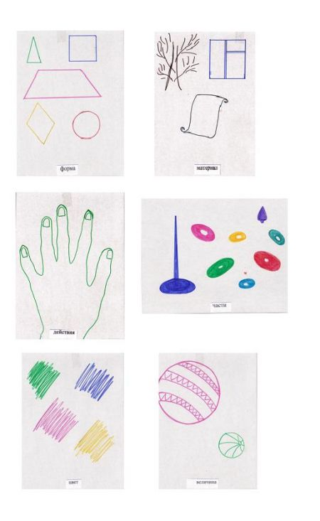

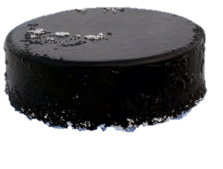
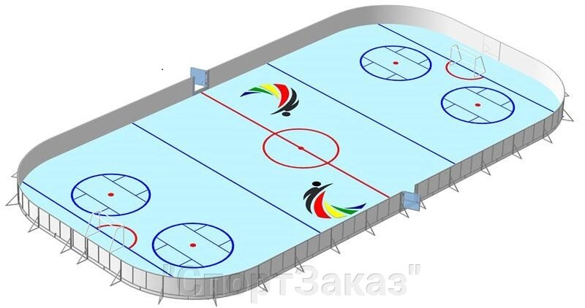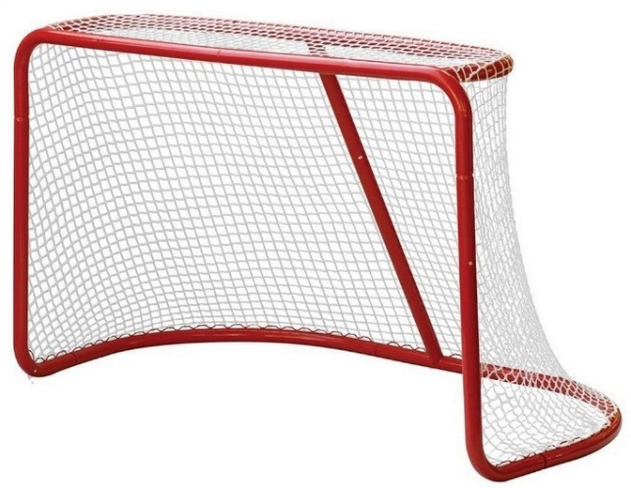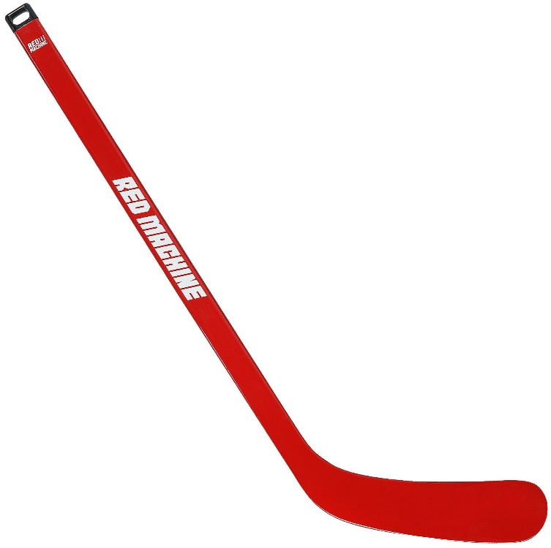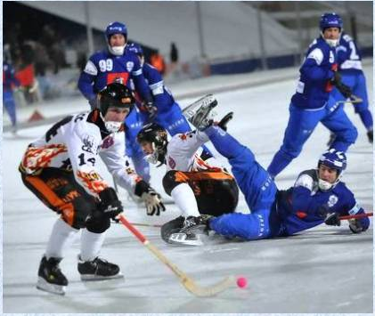 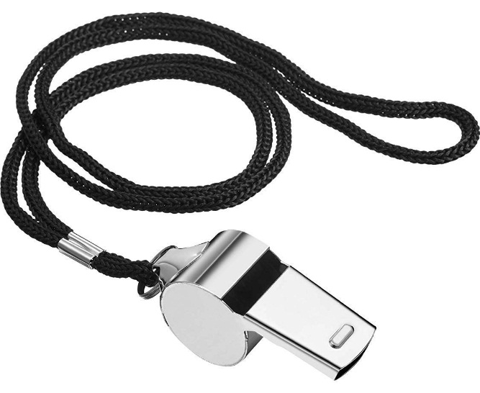 2

